LA salida de Granos del complejo Portuario Rosario

Ing. José Luis Medan*

El presente informe resume los principales conceptos referidos al dragado y balizamiento de la mayor vía de salida de granos de la Argentina, y plantea una alternativa al actual sistema de mantenimiento y desarrollo de este corredor fluvial.

**Definiciones**

La ruta para la navegación de los buques en los que se exportan granos es un corredor fluvial a través del rio Paraná y rio de la Plata que necesita dragado de mantenimiento y balizamiento. Esta vía de navegación se menciona frecuentemente con el término “hidrovía”.

Es por ello que resulta necesario aclarar los distintos usos del término “hidrovía” y diferenciarlo de los términos río, canales, sistema fluvial, o corredor fluvial; que definen conceptos comunes a todos.

Aclaración de distintos usos del término hidrovía:

a) Hidrovía Paraná-Paraguay:

La Hidrovía Paraná-Paraguay es una vía navegable a través de un sistema hídrico compuesto por los ríos Paraná y Paraguay en un tramo comprendido entre Puerto Cáceres (Brasil) en su extremo Norte y Puerto Nueva Palmira (Uruguay), al Sur. Los países que comparten este sistema fluvial son Argentina, Bolivia, Brasil, Paraguay y Uruguay. Su longitud total es de 3.442 km, de los cuales aproximadamente 1.615 km se desarrollan en las provincias argentinas de Formosa, Chaco, Corrientes, Santa Fe, Entre Ríos y finaliza en el Río de la Plata, en la provincia de Buenos Aires.

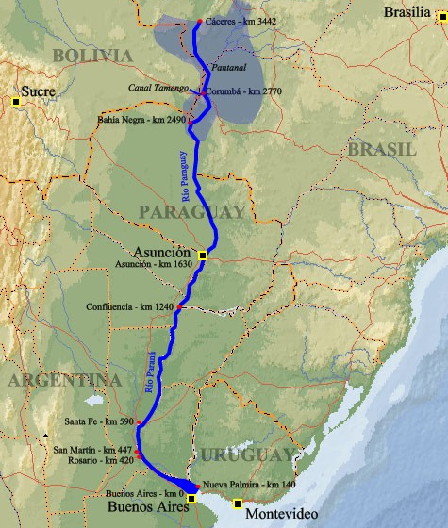

La primera vez que se mencionó el termino hidrovía en forma institucional y pública fue en abril de 1988, cuando se realizó en la ciudad brasileña de Campo Grande el Primer Encuentro Internacional para el Desarrollo de la Hidrovía Paraguay-Paraná, con la participación de empresarios y autoridades de gobierno de Argentina, Bolivia, Brasil, Paraguay y Uruguay. De esta reunión surgió un Grupo de Trabajo, con sede en Asunción, con el objeto de promover inversiones en la hidrovía en un marco de desarrollo regional integrado.

b) Hidrovía S.A:

Hidrovía S.A. es la denominación de la empresa que tiene la concesión de obra pública por PEAJE del dragado y balizamiento de la vía fluvial troncal comprendida entre el km 1238 del río Paraná y la zona de aguas profundas naturales en el río de la Plata exterior hasta la altura del km 239,1 del canal Punta Indio utilizando la ruta por el canal Emilio Mitre cuyo vencimiento ocurrirá el 30 de abril de 2021. (Marcado negro en croquis). El Origen de la actual concesión fue en el año 1995 cuando se aprobó (Decreto N° 253/95) el Contrato de Concesión de Obra Pública por peaje, para la modernización, ampliación, operación y mantenimiento del sistema de señalización y tareas de redragado y mantenimiento de la Vía navegable troncal comprendida entre acceso puerto de Santa Fé y aguas profundas del río de la plata (desde km 584 del Río Paraná, hasta la altura del km 205,3 del canal Punta Indio, utilizando la Ruta por el Canal Ing. Emilio Mitre entre el ex Ministerio de Economía y Obras y Servicios Públicos con el consorcio JAN DE NUL N.V. –KOCOUREK S.A. DE CONSTRUCCIONES C.I.F. e I. – HORACIO O. ALBANO INGENIERIA Y CONSTRUCCIONES S.A.C.I.F.I y EMEPA S.A., hoy HIDROVIA S.A Esta sociedad hoy está conformada por JAN DE NUL NV ( Belga) y EMEPA S.A ( grupo Romero Argentino). este contrato luego de sucesivas prórrogas, modificaciones tanto del objeto del contrato como de los integrantes del consorcio, es el que tiene Hidrovía S.A y vence el 30 de abril del 2021.

La concesión de 1995 (decreto 253/95) otorgó al concesionario un subsidio de 40 millones de dólares anuales, para no encarecer la tarifa del peaje que pagarían los barcos de bandera extranjera con los que se exporta la cosecha de granos. Este subsidio se basó en la cantidad de metros cúbicos que se deberían dragar para el mantenimiento de la vía troncal objeto de la concesión. Este dato de los metros cúbicos a dragarse se estableció sin estudios previos de sedimentación en la vía troncal. Además del subsidio se otorgó una compensación equivalente al valor del peaje por cada por cada barco que fuera por la vía de los canales de Martín García.

Por otra parte se establecía  la creación de un fondo basado en un porcentaje de la recaudación de los peajes. Este fondo era para financiar un órgano de control de la concesión y de las obras de dragado de acceso a los puertos que lo necesitaran ya que la concesión atiende solamente la vía troncal. Estos puertos eran los que están en manos del Estado ya que los privados están instalados sobre la vía troncal. Ninguna de estas dos clausulas se cumplió.

c) Hidrovía

Hidrovía (a secas) es utilizada confusamente para referirse a las rutas de salida por agua de los granos de exportación del el río Paraná de diferentes maneras.

**Situación técnica**

El complejo portuario del gran Rosario es el conjunto portuario agro exportador más importante del mundo extendido por 70 km desde Timbues a Arroyo Seco (Santa Fé) sobre el Río Paraná. Por él se exportan 70 millones de toneladas de granos anualmente en aproximadamente 5000 buques. Para entrar y salir desde aguas con profundidad en el río de la Plata estos buques deben recorrer más de 550 km. que pueden hacer por dos caminos:

1. Ruta Paraná de las Palmas (ver abajo croquis ruta marcada en color negro).

Por el Río Paraná hasta, Km 232 , donde se bifurca en Paraná de las Palmas y Paraná Guazú ; sigue por el Paraná de las Palmas hasta el canal Emilio Mitre en el Rio de la Plata que se conecta con el canal de acceso al Puerto de Buenos Aires, luego el canal intermedio hasta el Codillo y de allí toma el canal Punta Indio hasta llegar a la zona de fondeo en el Pontón Recalada en aguas con profundidad lugar de espera e ingreso al sistema fluvial ubicado frente al puerto de Montevideo (aproximadamente 15 km).

Esta ruta es la que esta concesionada a Hidrovía S.A por el sistema de peaje desde 1995 y vence en abril del 2021.

Profundidad 36 pies.

Esta ruta pasa por los puertos de Zárate, Campana y Buenos Aires. Es estrecha con curvas pronunciadas, zonas de embancamientos y el canal artificial Emilio Mitre. Este canal construido en 1976 en playa honda zona de bajas profundidades por donde avanza el delta, se construyó cortando una isla. Se hizo sobre ese terreno sobre el que el Ingeniero Emilio Mitre, hijo del General Mitre, no aconsejaba abrir canales. Esta ruta y particularmente el canal Mitre y el canal Punta indio tienen gran sedimentación y por lo tanto la necesidad de dragar grandes volúmenes de sedimentos que bajan por el Paraná de Palmas aportados por el Río Bermejo.

Este canal permite navegar en forma directa a los puertos de Campana y Zárate pasando por el canal de acceso al puerto de Buenos Aires.

2) Ruta Martin García (ver abajo croquis ruta marcada en rojo).

Es la ruta histórica de ingreso al rio Paraná; única de ingreso al río Paraná hasta 1976 hasta que se construyó el canal Mitre. Comparte tramos comunes con la anterior tanto en el río Paraná como en río de la Plata.

Desde el complejo portuario de Rosario la ruta es común con la anterior hasta la bifurcación del rio Paraná, continua por el río Paraná Guazú, hasta su desembocadura en el Rio de la Plata y en este por el canal Martin García hasta el Canal de Acceso al puerto de Buenos Aires frente a Ensenada a 37 km del puerto de Buenos Aires. A partir de aquí la ruta es común nuevamente con la anterior hasta Pontón Recalada frente al puerto de Montevideo.

El tramo de los canales Martín García esta administrado por CARP (Comisión Administradora del Río de La Plata) y mantenido el dragado por contratos con empresas holandeses y belgas.

Pasa por los puertos de Ibicuy (Entre Ríos) y muy cercana puerto de Nueva Palmira (Uruguay). No pasa por los puertos de Buenos Aires, Zarate y Campana.

Los canales de Martin García tienen menor sedimentación y fondos duros. Las profundizaciones realizadas fueron en pasajes naturales del rio de la Plata.

Profundidad 34 pies en fondos blandos y 38 en fondos duros.

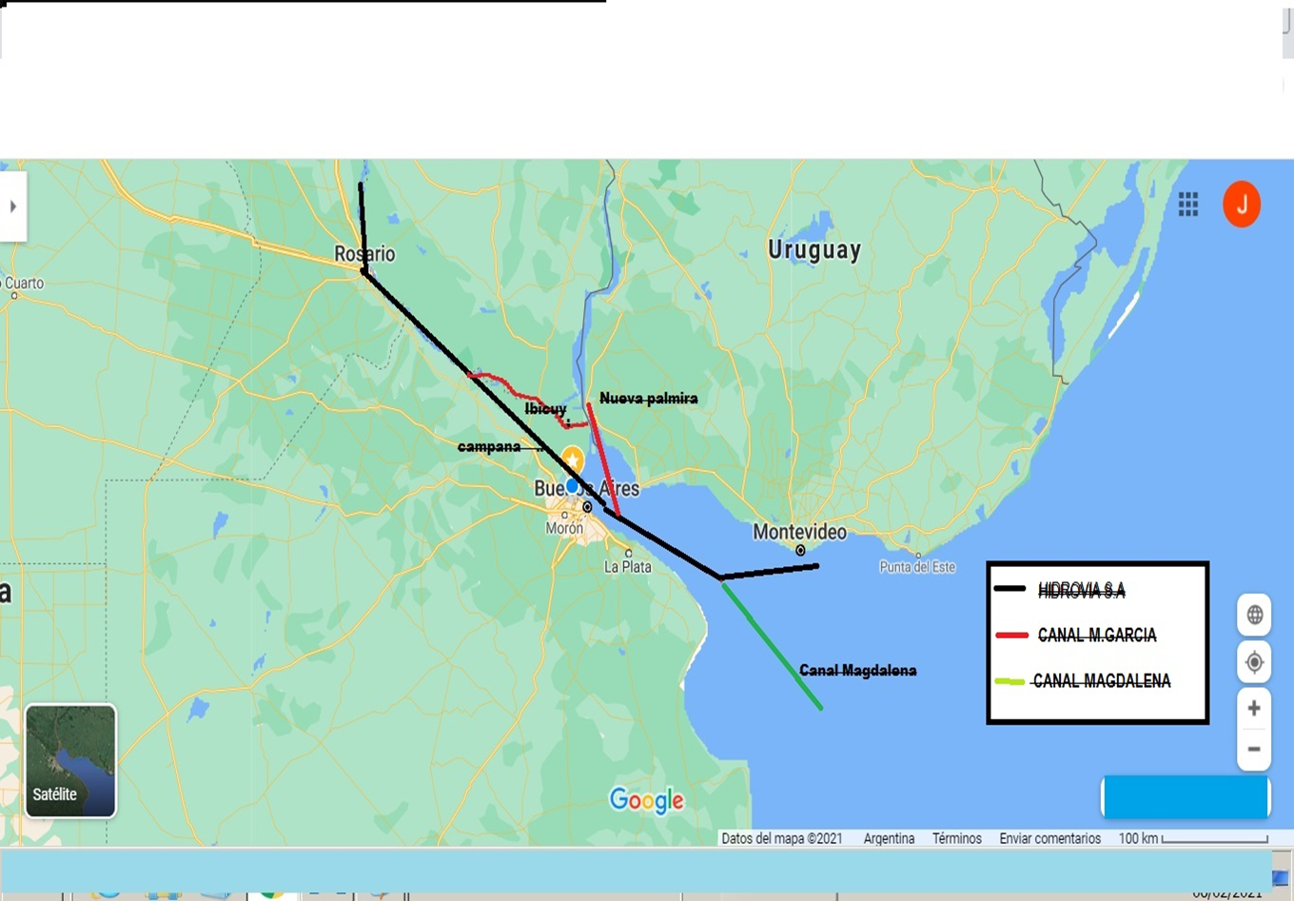

Los canales en común de ambas rutas son el canal Intermedio y el canal de Punta Indio. Este último tiene una traza transversal a la corriente del Rio de la Plata con sedimentación y consecuente disminución de las profundidades que hace necesario importantes tareas de dragado y es la conexión entre el puerto de Montevideo y el de Buenos Aires.

De las dos rutas la que tiene más necesidad de dragado es la del Paraná de las Palmas y es más tortuosa. Las curvas que presenta hace que cualquier modificación al régimen hidráulico que pueda aumentar la velocidad de escurrimiento produzca derrumbes de costas y nuevos embancamientos.

Estos canales de entrada y salida solo permite la circulación en un solo sentido debido al ancho del canal y el tamaño de los barcos, por lo que es necesaria una zona de espera al ingreso al sistema. Esta zona es actualmente frente al puerto de Montevideo.

Este sistema fluvial es unos de los negocios de dragado más grandes a nivel mundial.

ALTERNATIVA AL SISTEMA ACTUAL DE DRAGADO Y MANTENIMIENTO DEL SISTEMA FLUVIAL RÍOPARANÁ- RÍO DE L A PLATA

**Obras de dragado**

Las grandes obras de dragado en el mundo están cartelizadas por pocas empresas: Dreging Inc, Ham, Boskalis, Ballast Nedam, Jan de Nul… que operan en nuestro país.

Estas obras tanto de mantenimiento como de construcción de canales en el mundo se contratan puntualmente: no se entregan en concesiones por peaje. El cobro por tasas de dragado y balizamiento a los buques que las usan las hacen entes administrativos-técnicos con participación de los estados y que contratan las tareas necesarias.

Desde 1995 se entregó en concesión la administración, recaudación del peaje y realización de las tareas de dragado y mantenimiento de la vía troncal descripta anteriormente, por diez años, que se fueron prorrogando hasta ahora a una UTE hoy conformada por el grupo Jan de Nul (belga) mayoritario y Emepa S.A (argentina).

Esta concesión recauda el peaje y realiza el mantenimiento. El monto del peaje es en base a las características que presenta los buques estén vacíos o llenos .Si hay que realizar nuevas obras estas se tienen que contratar aparte, y la beneficiaria obligada es la concesionaria por el hecho que ya está en el lugar.

**Oportunidades**

Esta concesión vence luego de varias prórrogas y se presenta la posibilidad de recuperar para la economía nacional la administración de este sistema de navegación en el río Paraná/Río de la Plata.

Administrando el sistema  por una empresa estatal, federal con participación de los usuarios, con capacidad técnica, que la tenemos, que realice el cobro de los peajes, que es en divisas, y realizando las licitaciones (nacionales e internacionales) necesarias para el mantenimiento de las profundidades, balizamiento, y nuevas obras como dragados en dársenas de puertos, mayores profundizaciones, desarrollos de mejoras, etc. de acuerdo a las necesidades que surjan.

Muchas de las tareas que se deben realizar las pueden realizar empresas argentinas y se abonan en pesos, como el balizamiento de todo el sistema, dragados interiores, relevamientos de profundidades, Ingeniería hidráulica, impactos ambientales, desarrollos de la vía.

**Se cobra en dólares y se paga en pesos**

Un esquema de este tipo viene aplicando desde los años '90 en el puerto de Bahía Blanca y su canal de acceso por el Consorcio de Gestión del Puerto (estado-privados) con buenos resultados

En esta etapa que comienza, repetir el mismo esquema de concesión total es dejar en manos extranjeras la recaudación que pagan los buques extranjeros, la definición de necesidades y el control en una concesión única y por una vez ya que seguramente la tome el pool internacional de dragado conformado por pocas empresas entre las que se encuentran las que ya están operando hoy. Estas empresas en el nuevo esquema propuesto van a seguir trabajando pero contratadas puntualmente para realizar las tareas y obras necesarias con control técnico y de recepción externo, como se hace en el resto del mundo.

La alternativa es una administración del sistema de forma estatal, federal, con participación de los usuarios, con capacidad técnica y económicas propia, no fraccionada, para obtener el mayor beneficio para el País.

"El Estado está siempre presente, el tema es en qué forma"

JLM 24-02- 2021

(*) José Luis Medan: -Ingeniero Naval y Mecánico UBA. -Ex Sub Secretario de Marina Mercante. -Ex Director Nacional de Construcciones Portuarias y Vías Navegables. -Ex-Sub Administrador de la Administración General de Puertos.